2018-2023年三峡旅游职业技术学院高职单招（数学／语文／英语）历年常考试题库含答案解析

卷I

一.语文单选题(共15题)

1.下列属于曹操的作品是 （ ）
A.《长歌行》
B.《短歌行》
C.《饮酒》
D.《兵车行》

2.陶渊明《饮酒》“采菊东篱下，悠然见南山”两句的抒情方式是（ ）
A.借景抒情
B.借典故抒情
C.借前人成句抒情
D.直抒胸臆

3.下列人物属于“战国四公子”的是（ ）
A.孟尝君
B.孟子
C.庄子
D.冯谖

4.在《往事（一之十四）》中，冰心赞颂了大海的性格和美德，号召大家做一个（ ）
A.女神
B.大海
C.海舟
D.“海化”青年

5.下列各组句子中，加点的字意思相同的一组是（）。
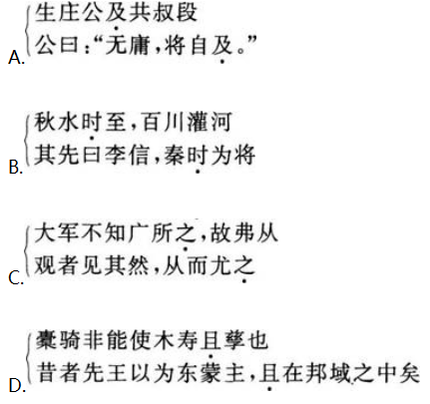
A.见图A
B.见图B
C.见图C
D.见图D

6.在《答司马谏议书》一文中，司马光强加给王安石变法的罪名是（ ）
A.在位久，未能助上大有为
B.不恤国事，同俗自媚于众
C.侵官、生事、征利、拒谏、以致天下怨谤
D.一切不事事

7.《谏逐客书》贯穿始终的论证方法是（ ）
A.由个别到一般
B.由一般到个别
C.在某些方面相反或对立的不同事物之间的比较
D.在某些方面相同或相近的不同事物之间的比较

8. 下列作家同属于“文学研究会”的是（ ）
A.鲁迅、沈雁冰、冰心
B.郭沫若、沈雁冰、朱自清
C.鲁迅、郁达夫、冰心
D.沈雁冰、朱自清、冰心

9.《苦恼》一文的作者契诃夫是下列哪国的作家（ ）
A.英国
B.俄国
C.法国
D.美国

10.巴金的散文集有（ ）
A.《华盖集》
B.《朝花夕拾》
C.《龙·虎·狗》
D.《闲书》

11.《蜀相》是一首 （ ）
A.山水诗
B.田园诗
C.边塞诗
D.怀古诗

12.在《谏逐客书》中，李斯先说驱逐客卿是“藉寇兵而赍盗粮”，后说驱逐客卿是“损民以益仇”，这两者在论证方法上的不同是（ ）
A.前者是类比法，后者是归纳法
B.前者是类比法，后者是对比法
C.前者是对比法，后者是归纳法
D.前者是对比法，后者是演绎法
以上内容仅为本文档的试下载部分，为可阅读页数的一半内容。如要下载或阅读全文，请访问：https://d.book118.com/508032122132006040

